Порядок записи на прием к врачу

Записаться на приём к врачу можно:
-при личном обращении в регистратуру;
-через инфомат в холле поликлиники;
-предварительно по телефонам регистратуры:
- 2-21-13;
- 8-471-2-54-09-59;
-через Единый портал государственных услуг.
Для записи к врачу через Интернет Вам необходимо зарегистрироваться на портале государственных услуг (www.gosuslugi.ru), нажав на кнопку «Регистрация».
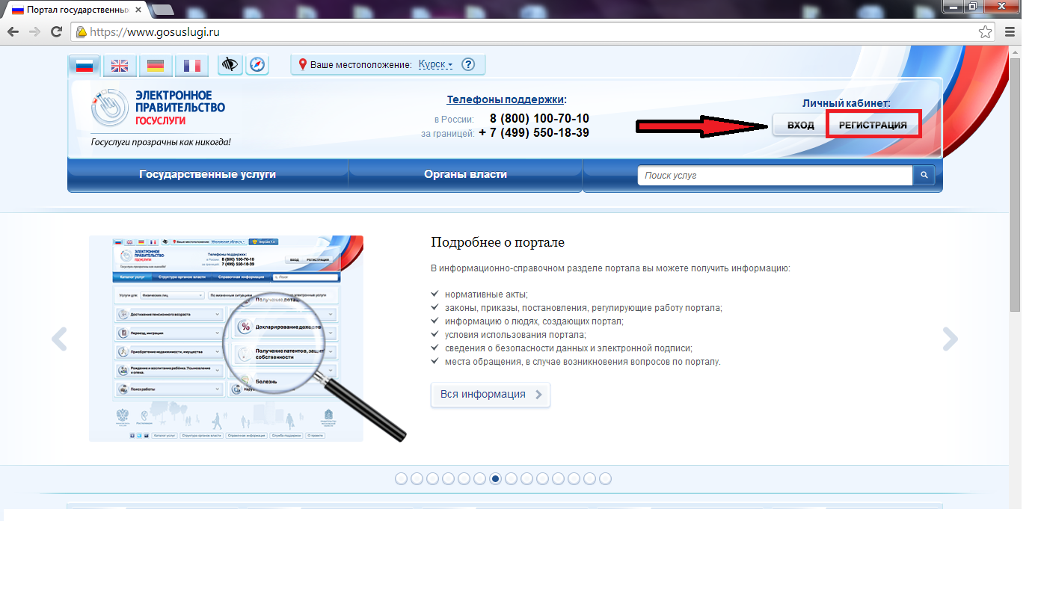
После завершения процедуры регистрации Вам необходимо войти в личный кабинет на Портале (по адресу www.gosuslugi.ru).
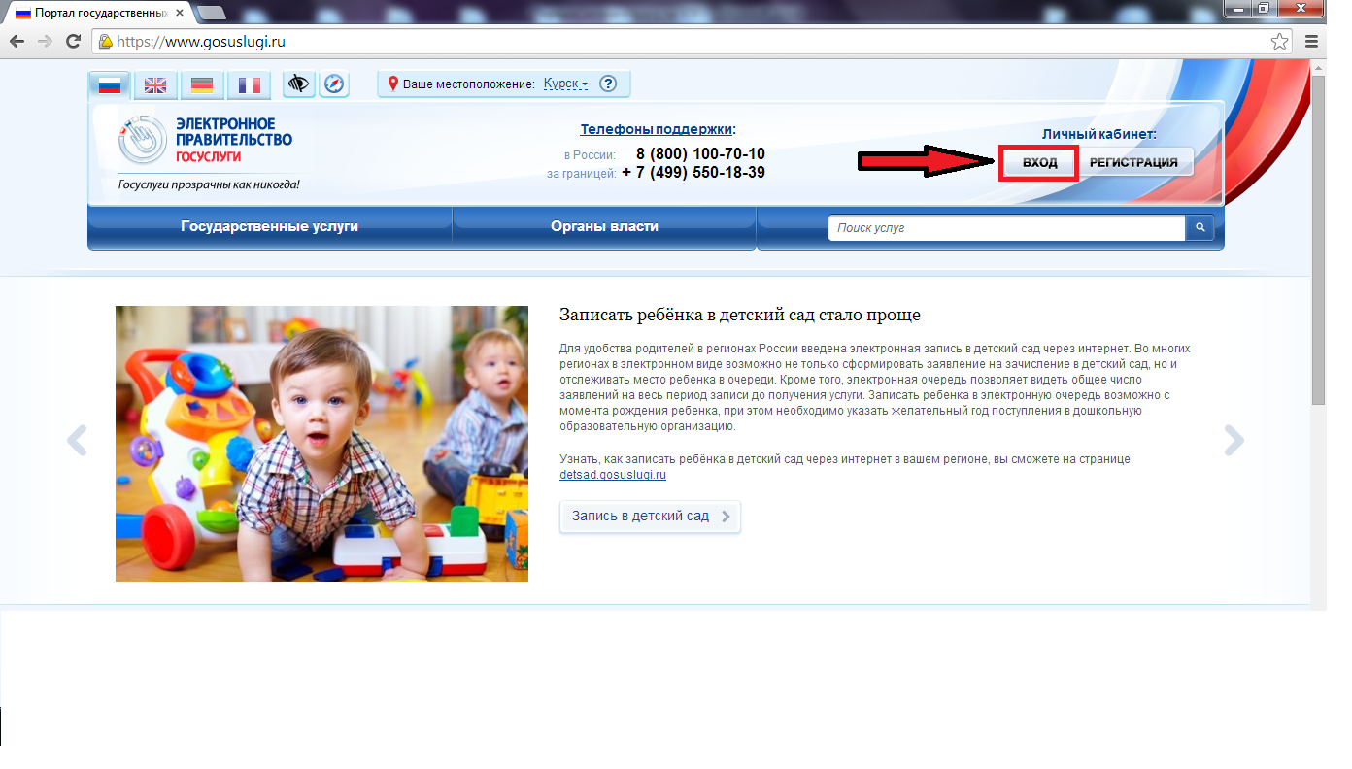
Перейдите в раздел «Государственные услуги».
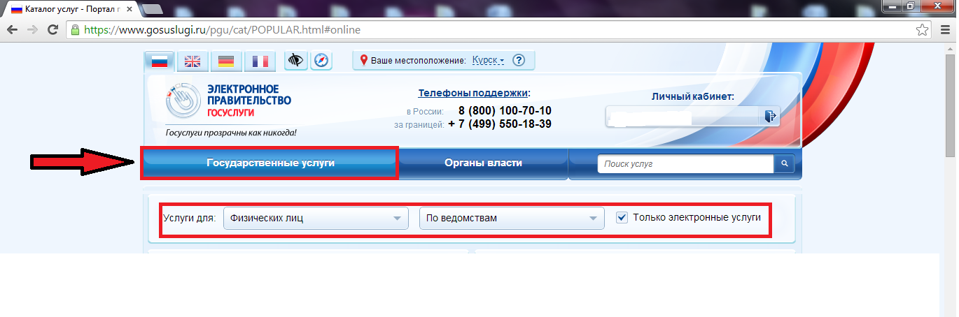
Из списка органов власти выберите «Министерство здравоохранения Российской федерации» и затем вид услуги «Прием заявок (запись) на прием к врачу».
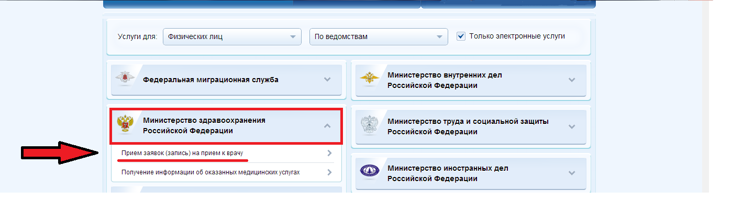
Нажмите на кнопку «Получить услугу»
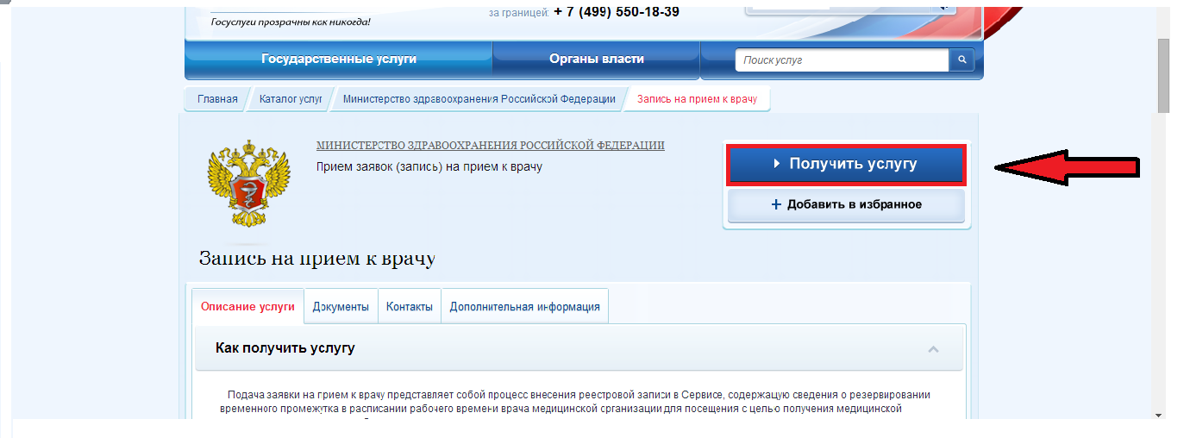

Далее на странице «Оформить новое заявления» нажмите «Создать новый черновик»
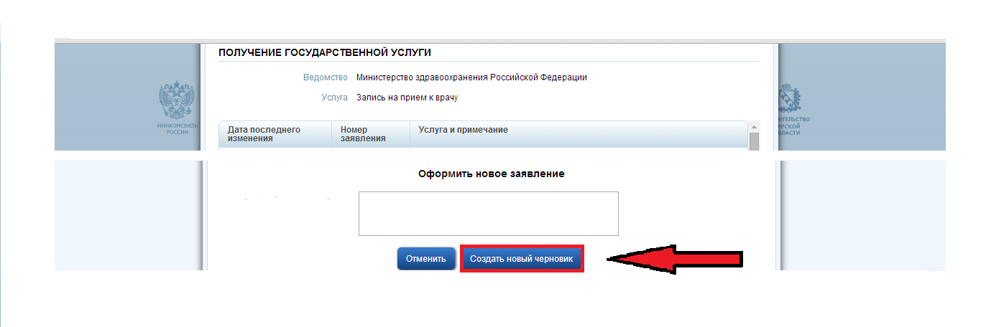
Изучите пользовательское соглашение системы «Электронная регистратура», поставьте галочку в поле «С правилами и условиями оказания услуг согласен» и нажмите «Далее»

Заполнив обязательные поля обозначенные знаком «*» (ФИО, пол, дата рождения, а также телефон) нажмите «Далее».
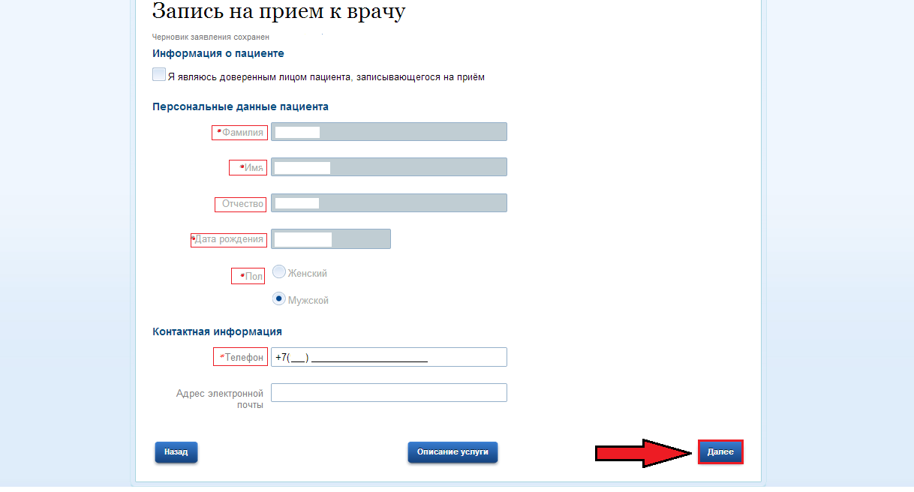
Например, для записи к врачу-терапевту ОБУЗ "Курская городская поликлиника № 7" на следующей странице необходимо в поле «Врачебная специализация» найти и выбрать «Терапия»
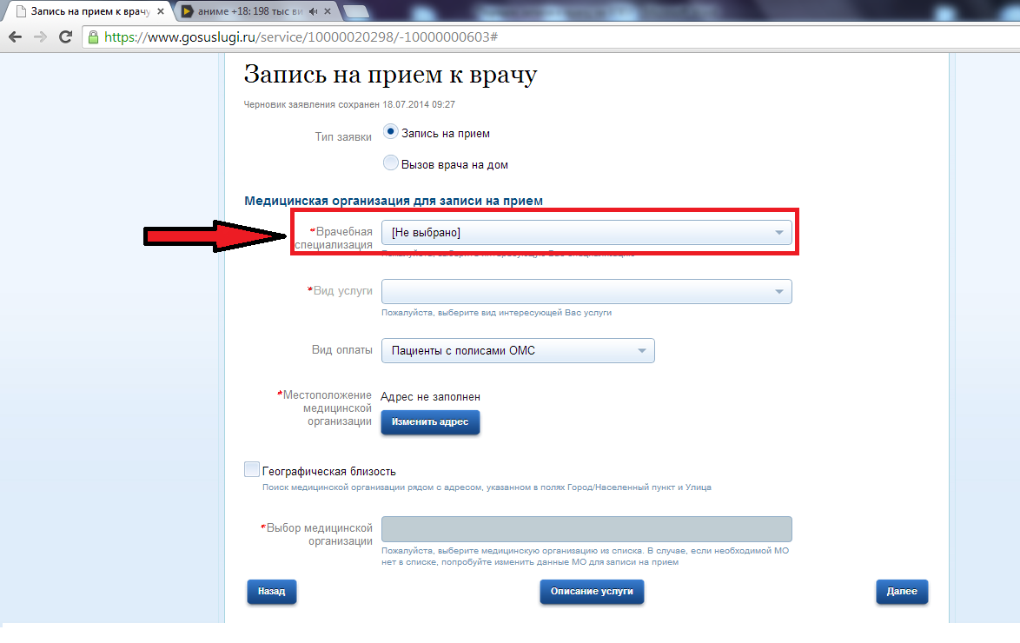

Таким же образом выбераем «Вид услуги»: (например «Прием (осмотр, консультация) врача-терапевта первичный»)
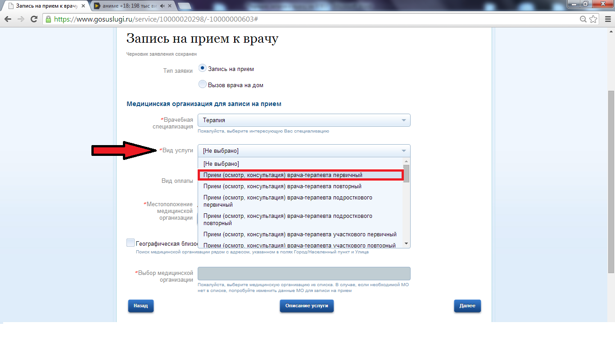
Далее необходимо заполнить поле «Местоположение медицинской организации» - нажмите «Изменить адрес», в появившемся окне выбирите нужные данные и нажмите «Сохранить».
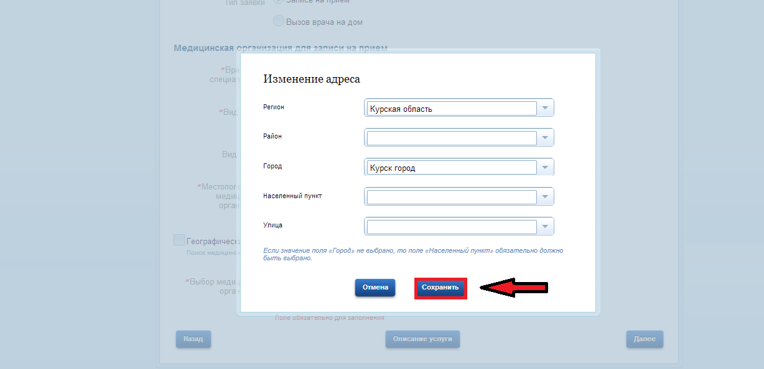

Далее выберите медицинскую организацию (в примере это ОБУЗ "Курская городская поликлиника № 7").
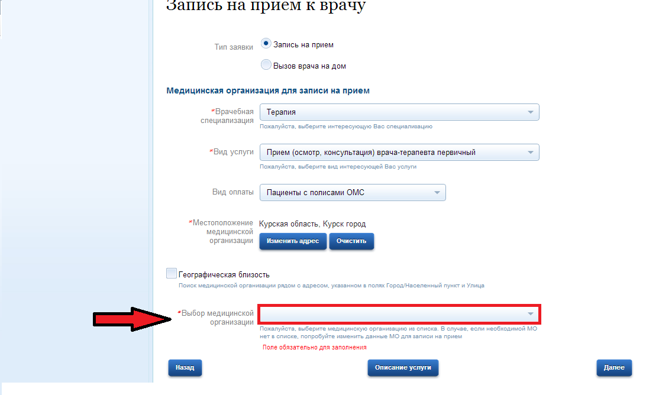

После выбора медицинской организации страница с заявкой будет выглядеть следующим образом.
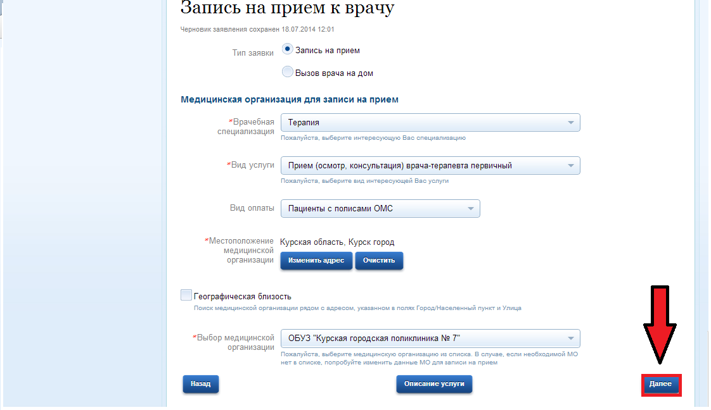

Далее Вам необходимо выбрать Врача. В открывшемся списке врачей медицинского учреждения выберите врача к которому Вам необходимо записаться. На примере это Белоусова Н.И.
Выбрав врача нажмите кнопку «Далее» внизу страницы.

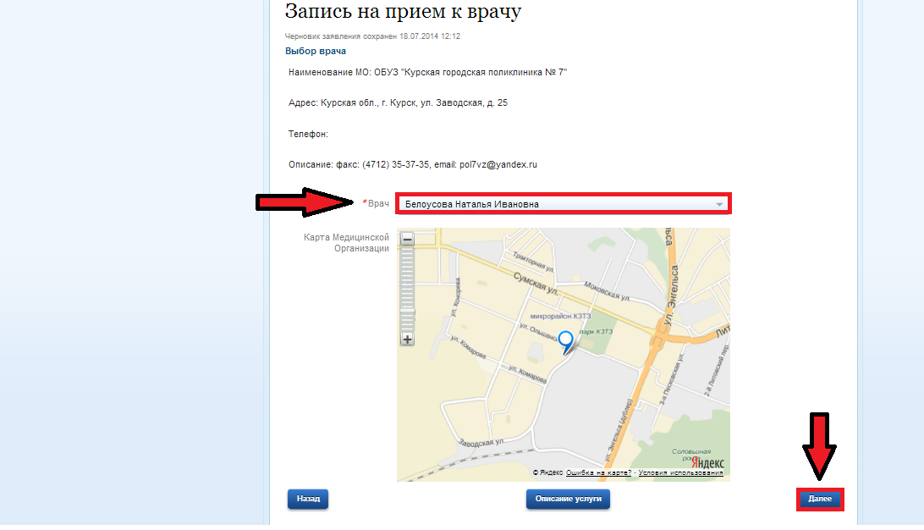
Теперь Вам необходимо выбрать дату и время из списка, на которые нужно записаться и после выбора нажать «Перейти к подаче заявления».
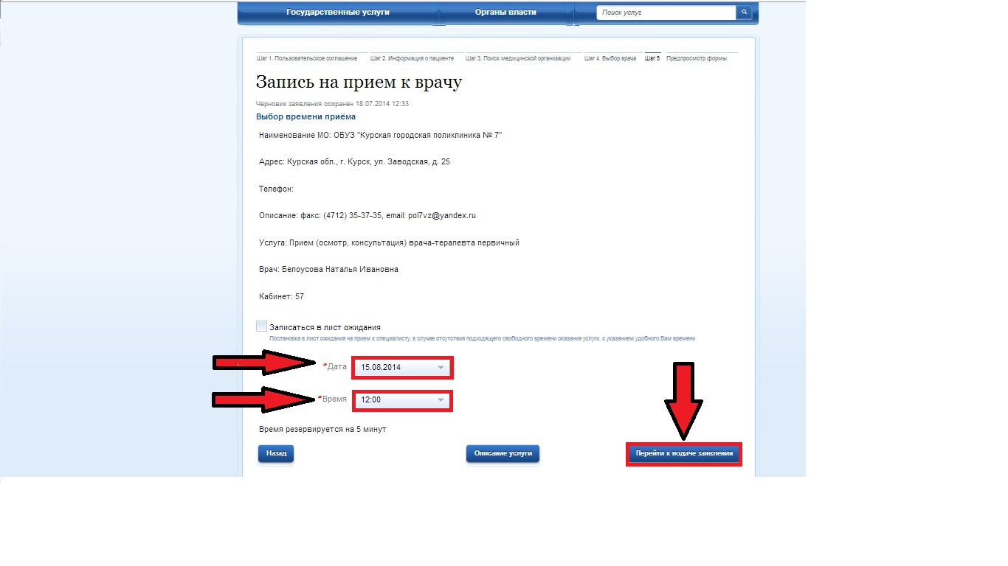

В завершении, чтобы подать заявку (ЗАПИСАТЬСЯ) на прием, нажмите кнопку «Подать заявление» внизу страницы.
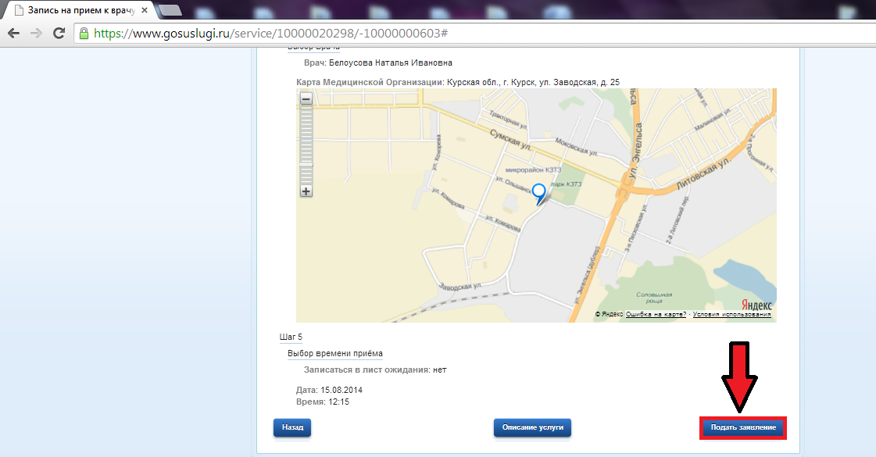

После подачи заявки Вы можете распечатать результат (кнопка «Результаты») или просто обратиться в регистратуру медицинского учреждения.
При обращении в регистратуру Вам необходимо иметь при себе страховой медицинский полис и документ, удостоверяющий личность.

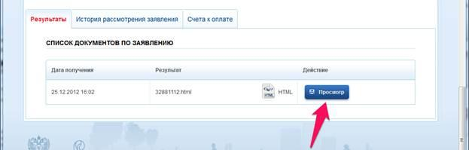

Дополнительно просмотреть информацию о поданном заявлении можно в личном кабинете, нажав кнопку «Мои заявки» - «История заявлениий».
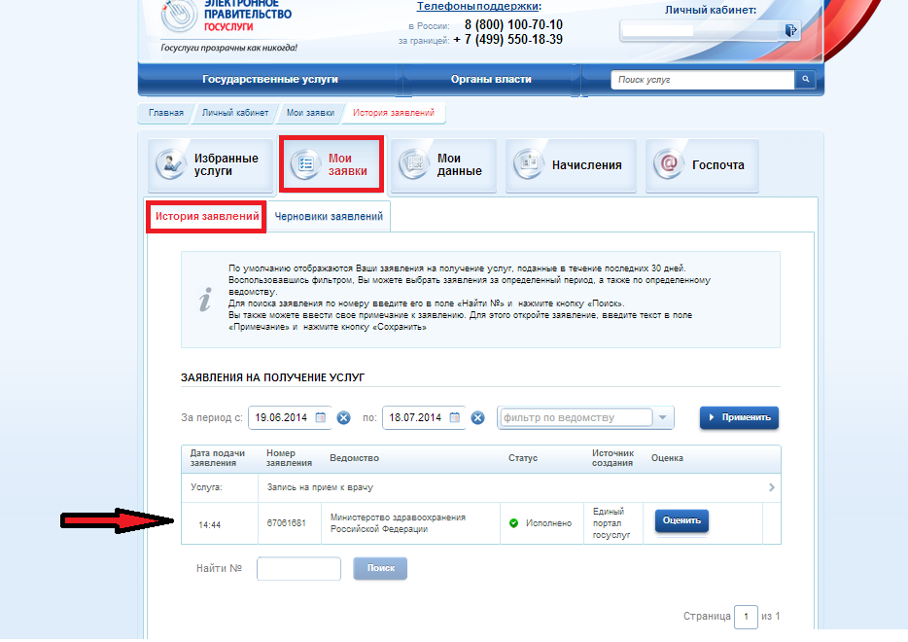

Запись пациента осуществляется при наличии документов:
-паспорт;
-полис обязательного медицинского страхования.

Талон по предварительной записи выдается только прикрепленному населению (жителям г.Рыльска и Рыльского района).
Для получения талона необходимо иметь флюорографию ОГК, онкоосмотр.
При вызове врача для оказания неотложной медицинской помощи в структурные подразделения ЦРБ или проведения обследования пациента, требующего дополнительного время, возможно изменение времени приема.

